# ТЕХНИЧЕСКОЕ ЗАДАНИЕ

## "Telegram-бот «JARVIS»"

## 1. Общие сведения

Наименование программы:

Telegram-бот «Jarvis»

Основание для разработки:

Необходимость автоматизации рутинных процессов и повышения удобства взаимодействия пользователей с различными цифровыми сервисами посредством голосовых и текстовых сообщений.

Цель разработки:

Создание персонального помощника, который помогает пользователям выполнять рутинные задачи

**2. Задачи**

* Разработка Telegram-бота с функционалом:
  + Регистрация пользователя (авторизация через Google-аккаунт).
  + Получение от пользователя входных данных (Текстовое или голосовое сообщение).
  + Обработка полученного сообщения и выполнение необходимой команды или набора команд.
* Создание и подключение двух баз данных:
  + База данных для кеширования (запросы к API).
  + База данных пользователей (Json-файлы с Google-аккаунтами пользователей).
* Использование локальной нейросети для определения команд и их выполнения

**3. Функционал бота**

* Отправка писем
  + Отправка письма по указанной электронной почте.
  + Отправка письма по имени получателя (с предварительным поиском в базе контактов)
  + Возможность указать время отправки письма (отложенная отправка).
* Работа с электронной почтой:
  + Поиск письма по заголовку с выводом его содержимого (Имя, электронная почта, тема, сообщение, прикрепленные файлы)
  + Поиск и отправка черновиков по заголовку.
  + Получение n последних сообщений, n непрочитанных сообщений и n помеченных сообщений.
* Работа с Google-Keep:
  + Создание заметки
  + Поиск по названию заметки и вывод содержимого
  + Удаление заметки по ее названию.
* Работа с Google-календарем:
  + Добавление события. Пользователь указывает обязательные параметры (Название, время начала) и опциональные (Описание, место, время конца, за сколько минут напомнить)
  + Отмена события по названию
  + Изменения события (его описания, время начала/конца, места)
  + Формирования повестки дня и недели (вывод всех событий и их содержания)
  + Установка напоминаний на события
  + Отправка приглашений определенным людям на определенное событие
* Работа с Google-диском:
  + Загрузка фото, видео и файлов в Google Диск
  + Создание папок в Google Диске с последующей загрузкой файлов
  + Перемещение файлов между папками
  + Получение файлов и фото из Google Диска
* Работа с Google-контактами:
  + Добавление нового контакта (Имя, номер телефона)
  + Поиск контакта по имени и вывод дополнительных данных (номер телефона, электронная почта)
  + Удаление контакта по имени
* Получение информации о погоде:
  + Отображение текущей погоды
  + Прогноз на завтра или на неделю
* Перевод и преобразование речи:
  + Перевод текста с русского на выбранный язык и обратно
  + Преобразование аудио в текст посредством интеграции с openai-whisper

**4. Технические требования**

* Язык программирования: Python
* Используемые библиотеки и модули:
  + python-telegram-bot
  + google-api-core
  + google-auth
  + google-api-python-client
  + PyYAML
  + openai-whisper
  + requests
  + Другие библиотеки по необходимости
* Используемые нейросети:
  + Локальное развертывание нейросети deepseek-r1:14b через Ollama

**5. Интерфейс и пользовательский опыт**

* Взаимодействие с пользователем:
  + Приём голосовых и текстовых команд
  + Использование встроенных команд, кнопок и клавиатуры для удобства навигации
* Обработка ошибок:
  + При вводе некорректной команды бот должен информировать пользователя об ошибке и рекомендовать использование команды /help для ознакомления с доступным функционалом

**6. Структура и архитектура проекта**

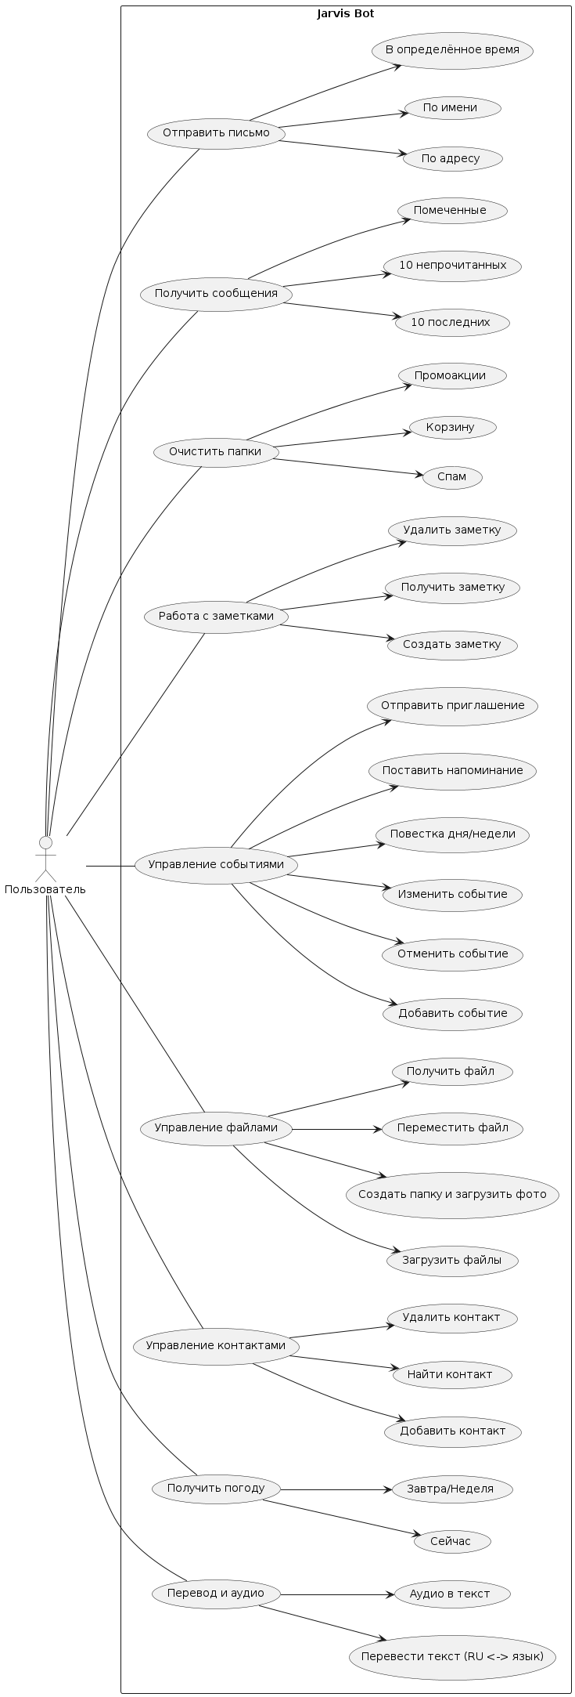

Рис. 1. Диаграмма прецедентов

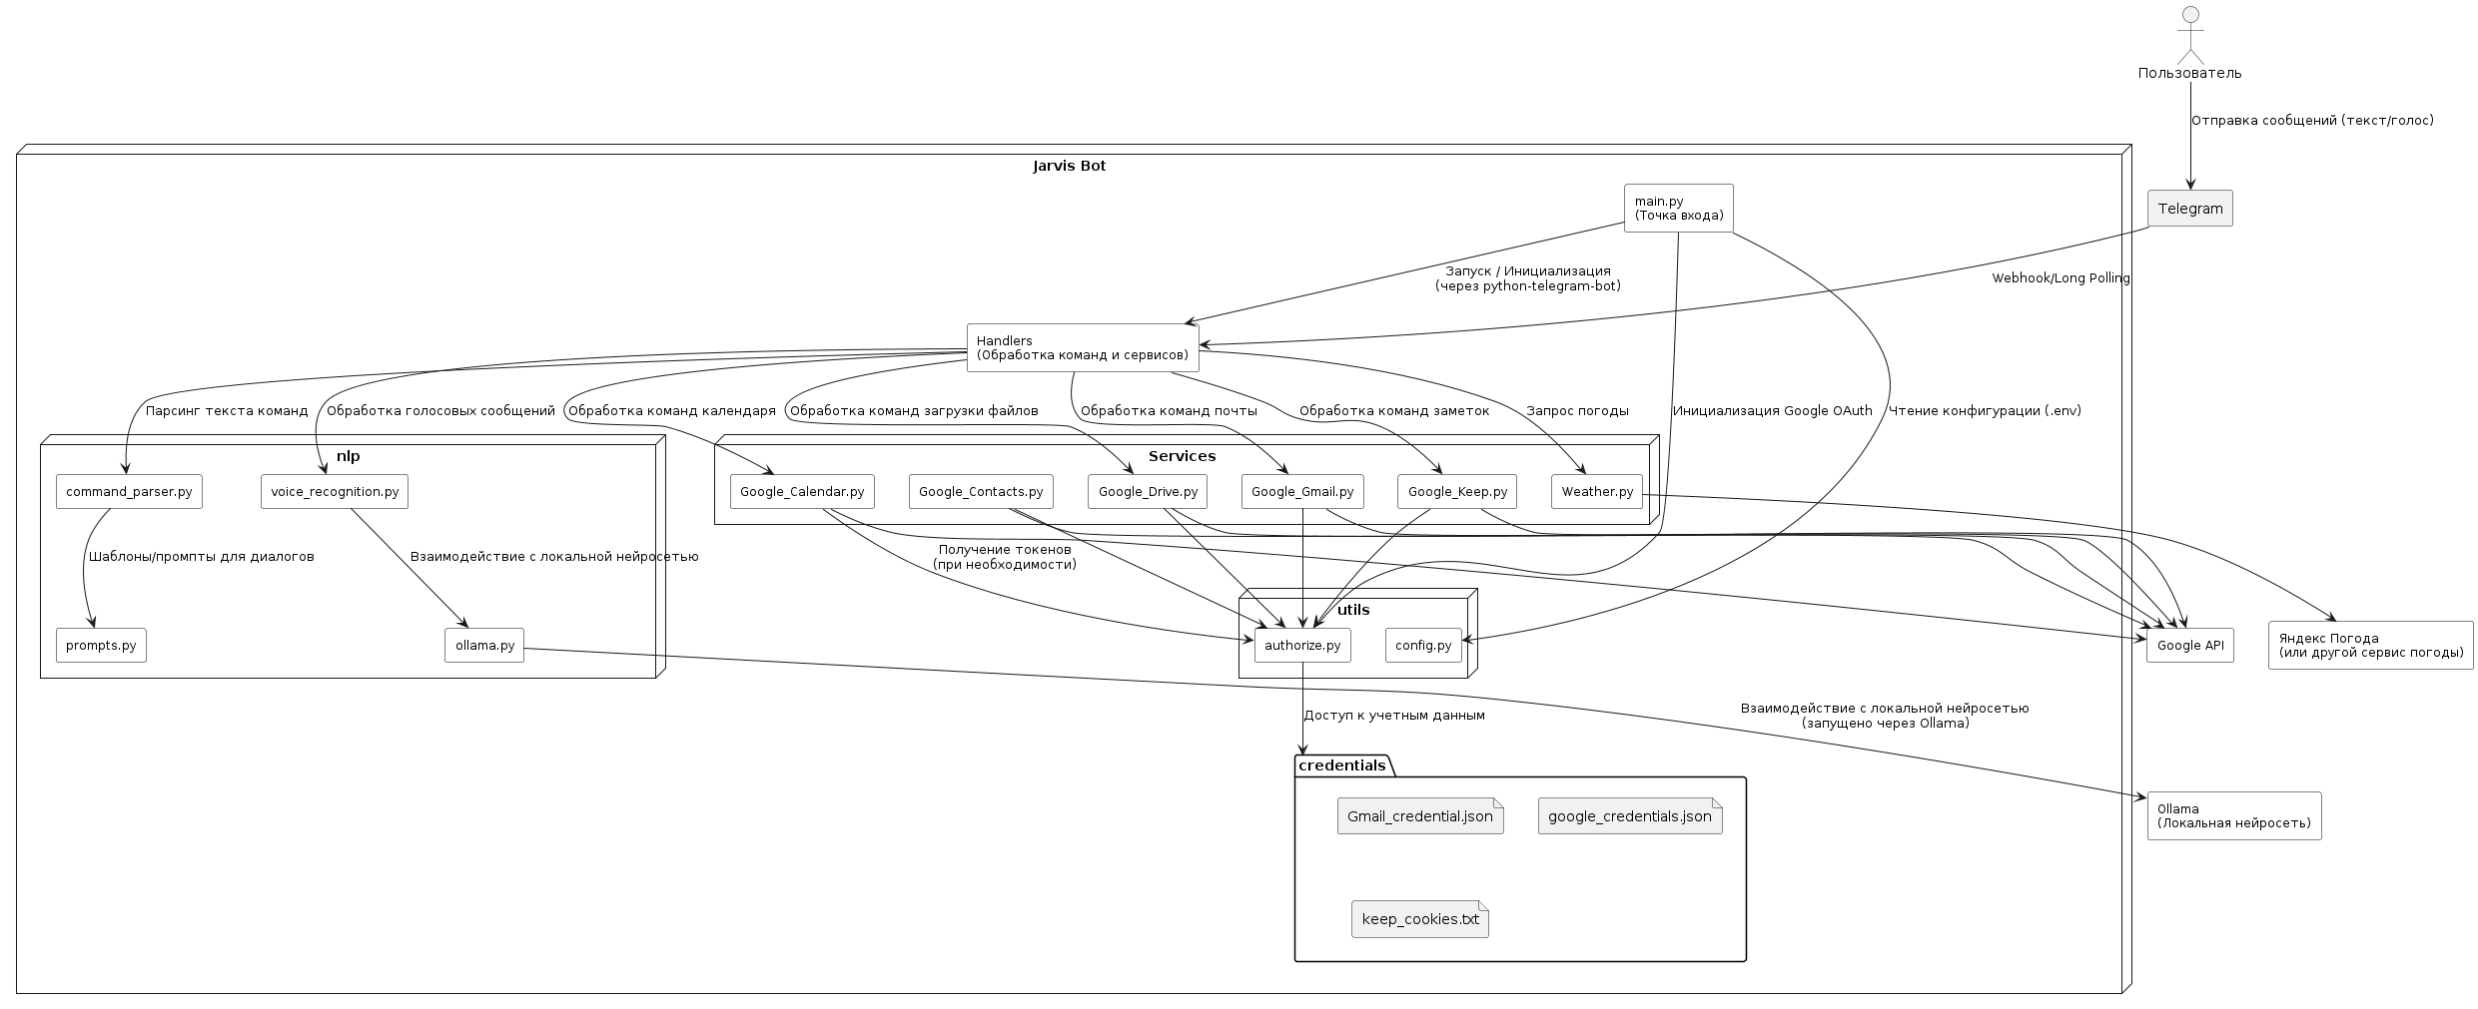

Рис. 2. Диаграмма компонентов

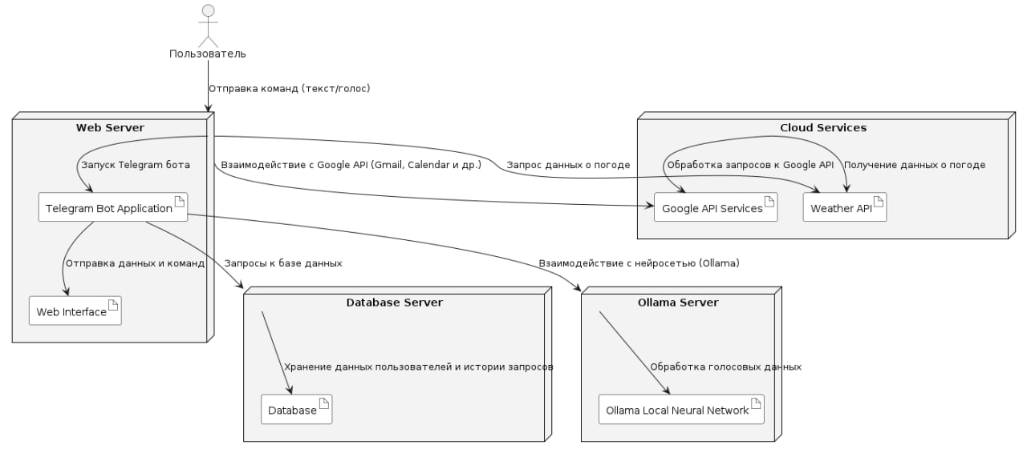

Рис. 3. Диаграмма развертывания

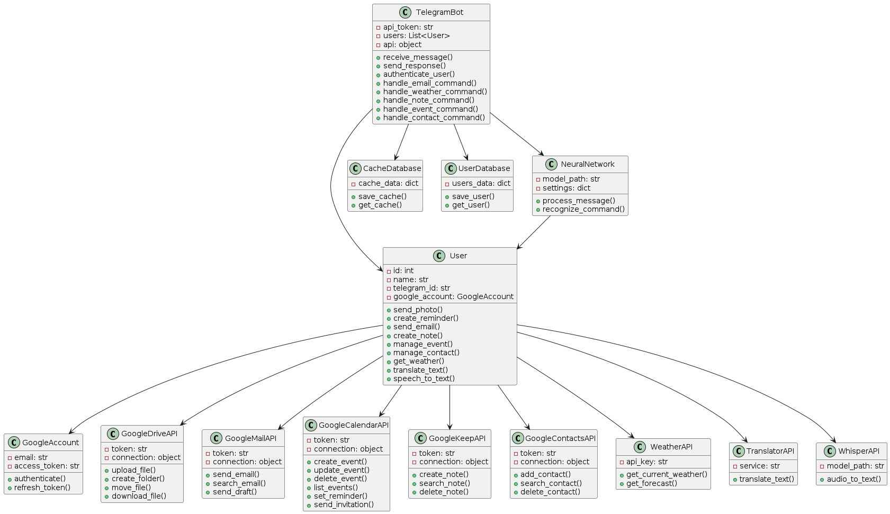

Рис. 4. Диаграмма классов